MED DONNA I HOLLÄNDSKA KANALER
KARL-ERIK LEEB
År 1961 köptes en fiskebåt, med ett deplacement på 18 m3, i det danska fiskeläget Torsminde, på jylländska Nordsjökusten. Fantasin om en båt av den typen växte fram hos ett gäng grabbar i 17-årsåldern. Det var bröderna Per-Olof och Kjell Dahlberg samt undertecknad. Gänget hade ett brinnande intresse för dykning. Eftersom omständigheterna knappast tillät inköp av exclusiv dykutrustning, utvecklades flera olika utrustningar, bland annat slutna syrgasaggregat . Man brukar säga att ”nöden har ingen lag”, men i detta fall erfors knappast någon nöd, bara skaparglädje och en träning av den kreativa förmågan. När så en farkost för de allt vidlyftigare dyk och vrakletnings-operationerna sågs nödvändig, vidtog en ökad inriktning mot att med enkla medel och stor energi, förvandla en gammal fiskesmack från Nordsjön till en seglande sjönhet.
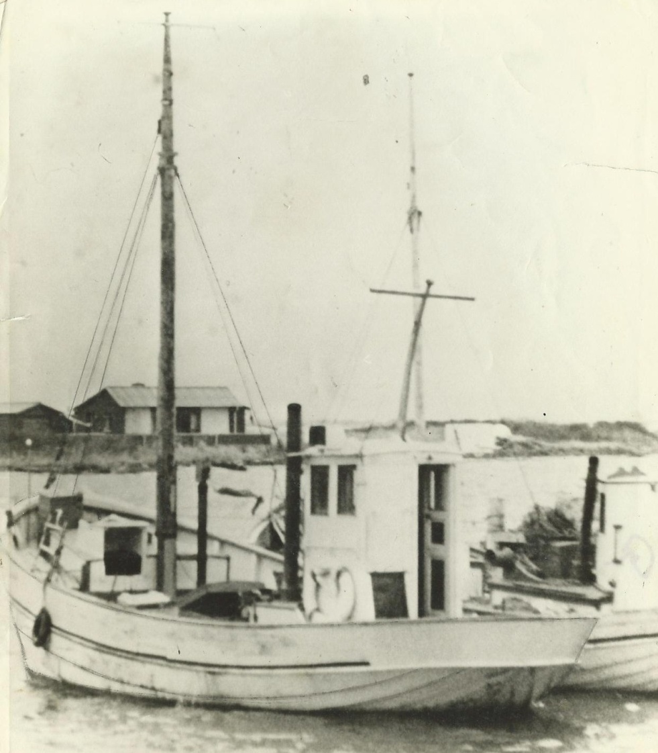
Snurrevadskuttern Klitboen som vi hittade i Torsminde på Jylland
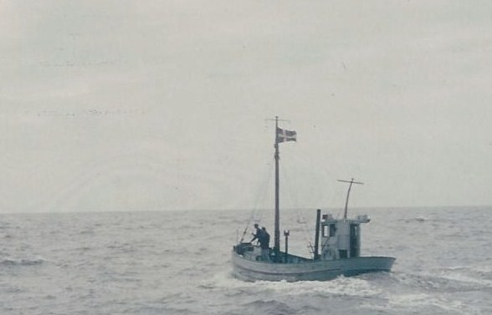
Klitboen döptes om till Donna, här dunkar vi fram på Hanöbukten på väg hem.
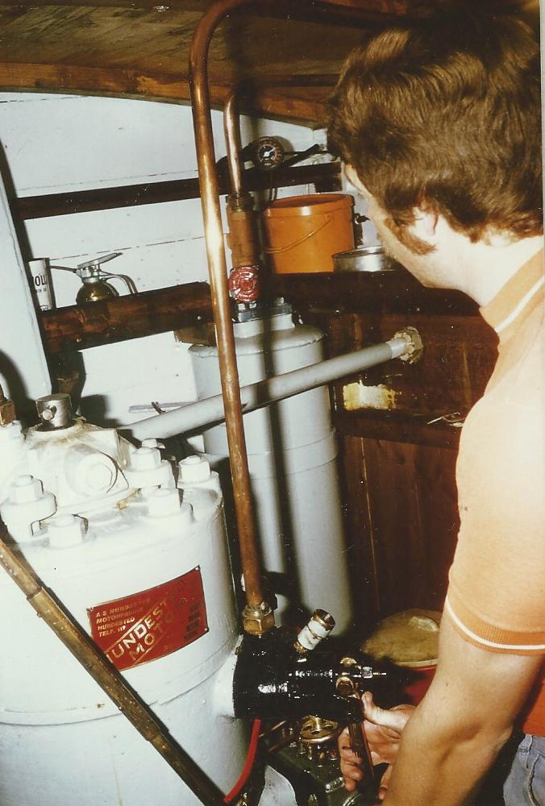
Donnas maskin var en en-cylindrig tändkule motor på 40 Hk. Tändkulan var integrerad i toppen och maskinen startades med krutpatron och tryckluft.
ÅR 1972 SEGLADE UNDERTECKNAD MED FAMILJ TILL HOLLAND OCH FRANKRIKE. BRÖDERNA PER-OLOF OCH KJELL DAHLBERG SEGLADE HEM. UNDERTECKNAD SKREV EN UPPSATS SOM PUBLICERADES I SVENSKA KRYSSARKLUBBENS ÅRSBOK ÅR 1973.
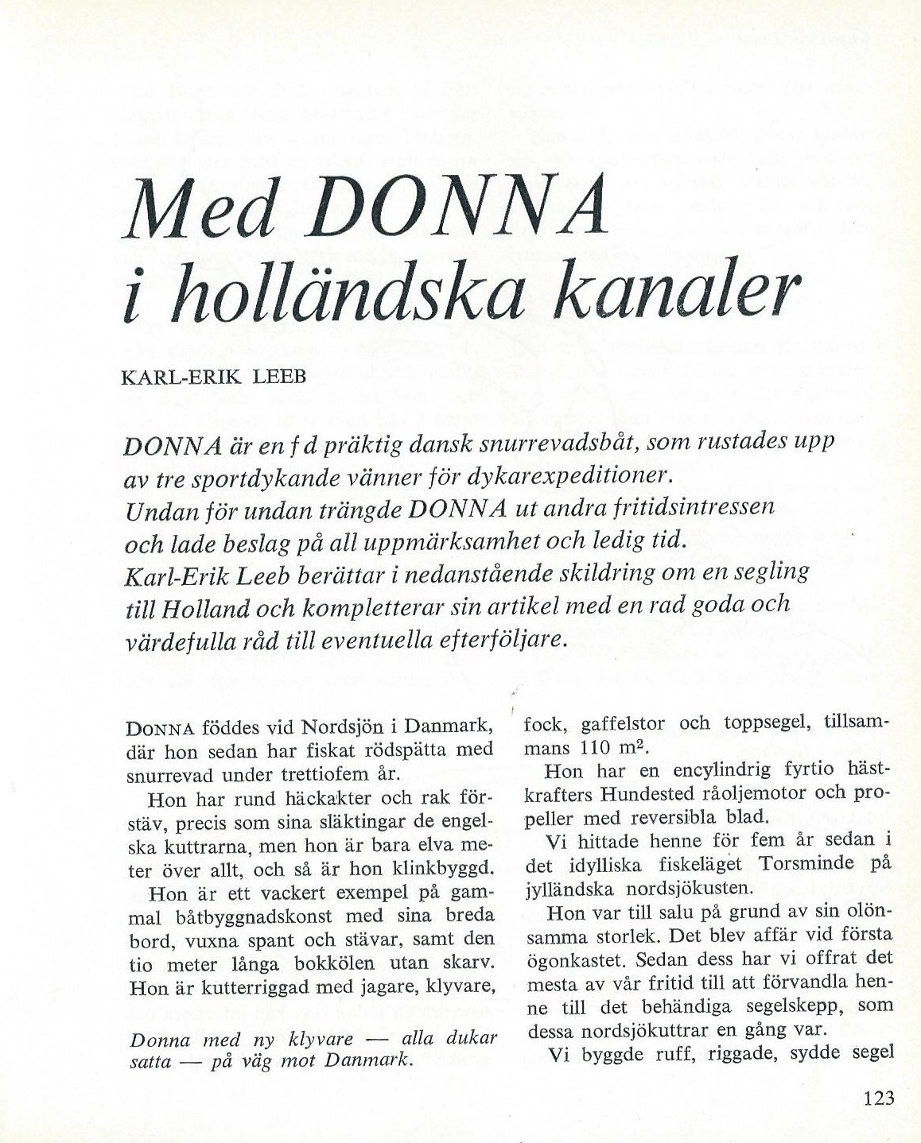

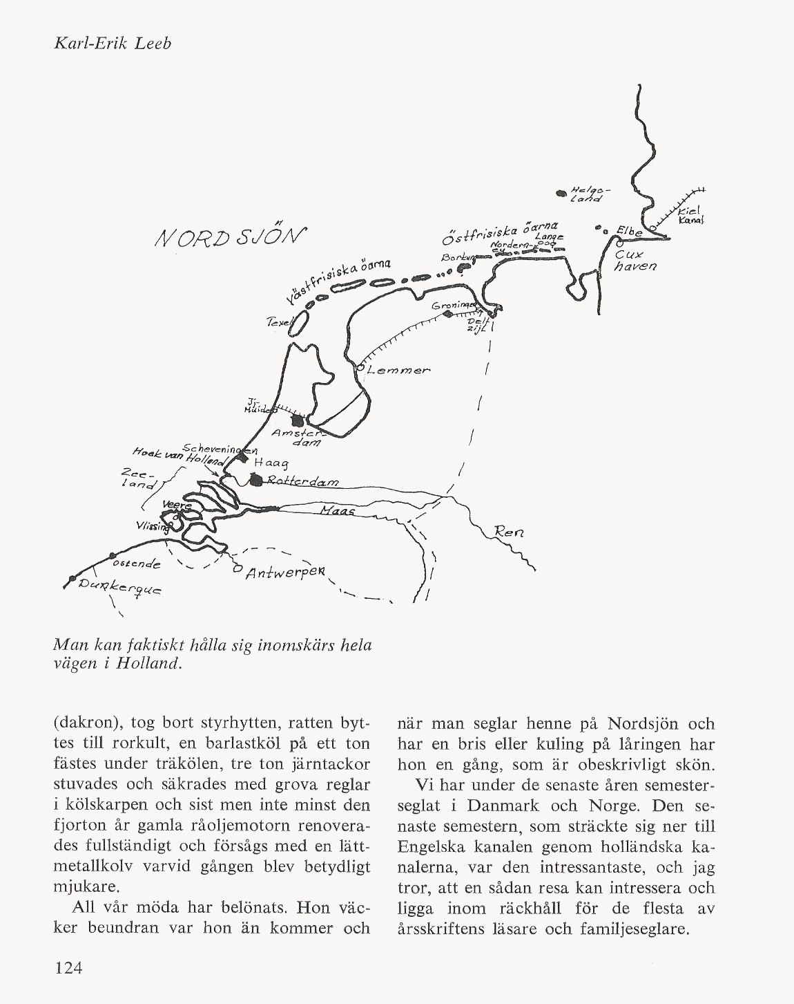

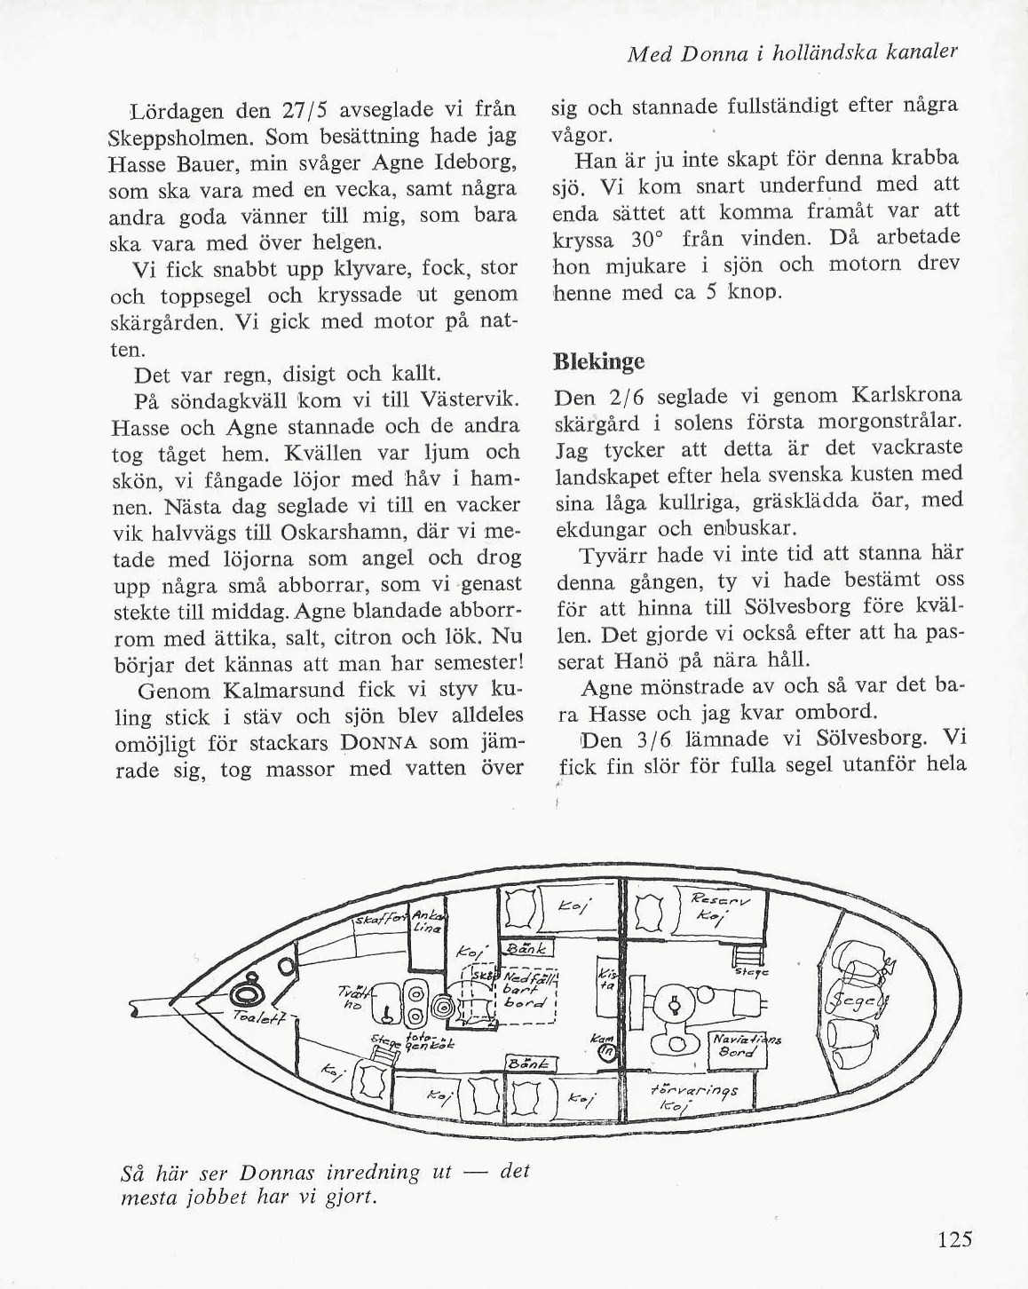

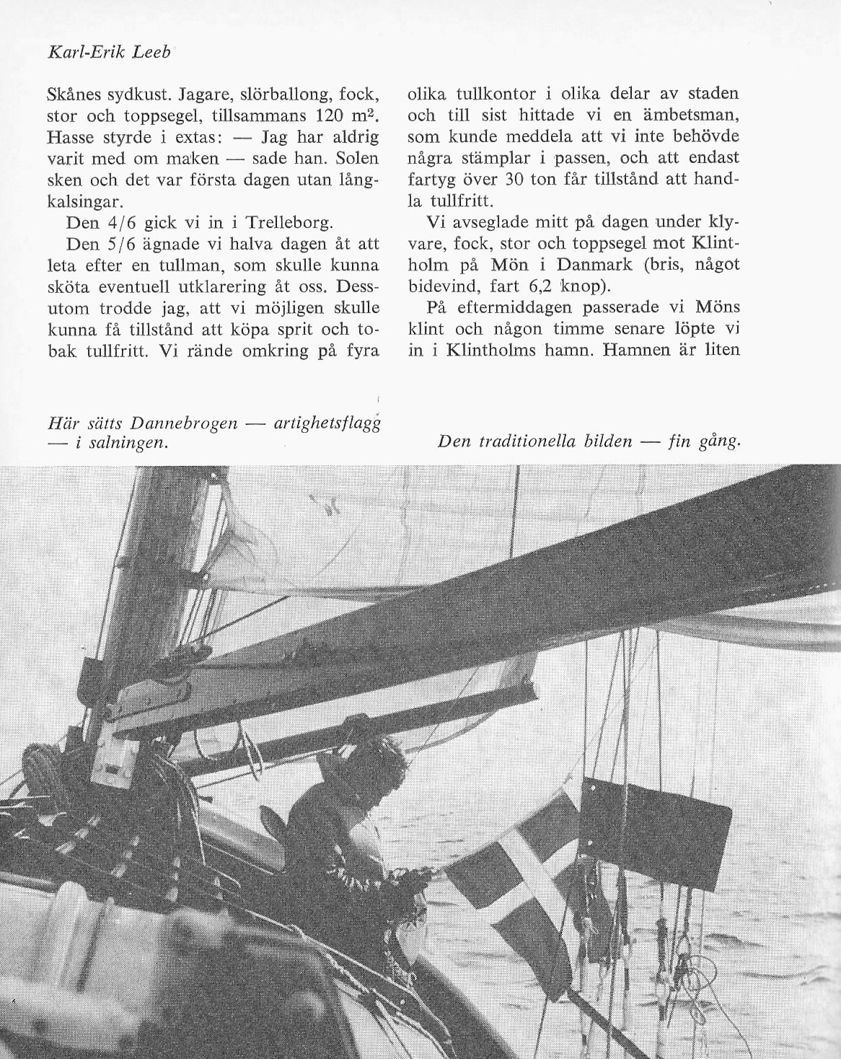

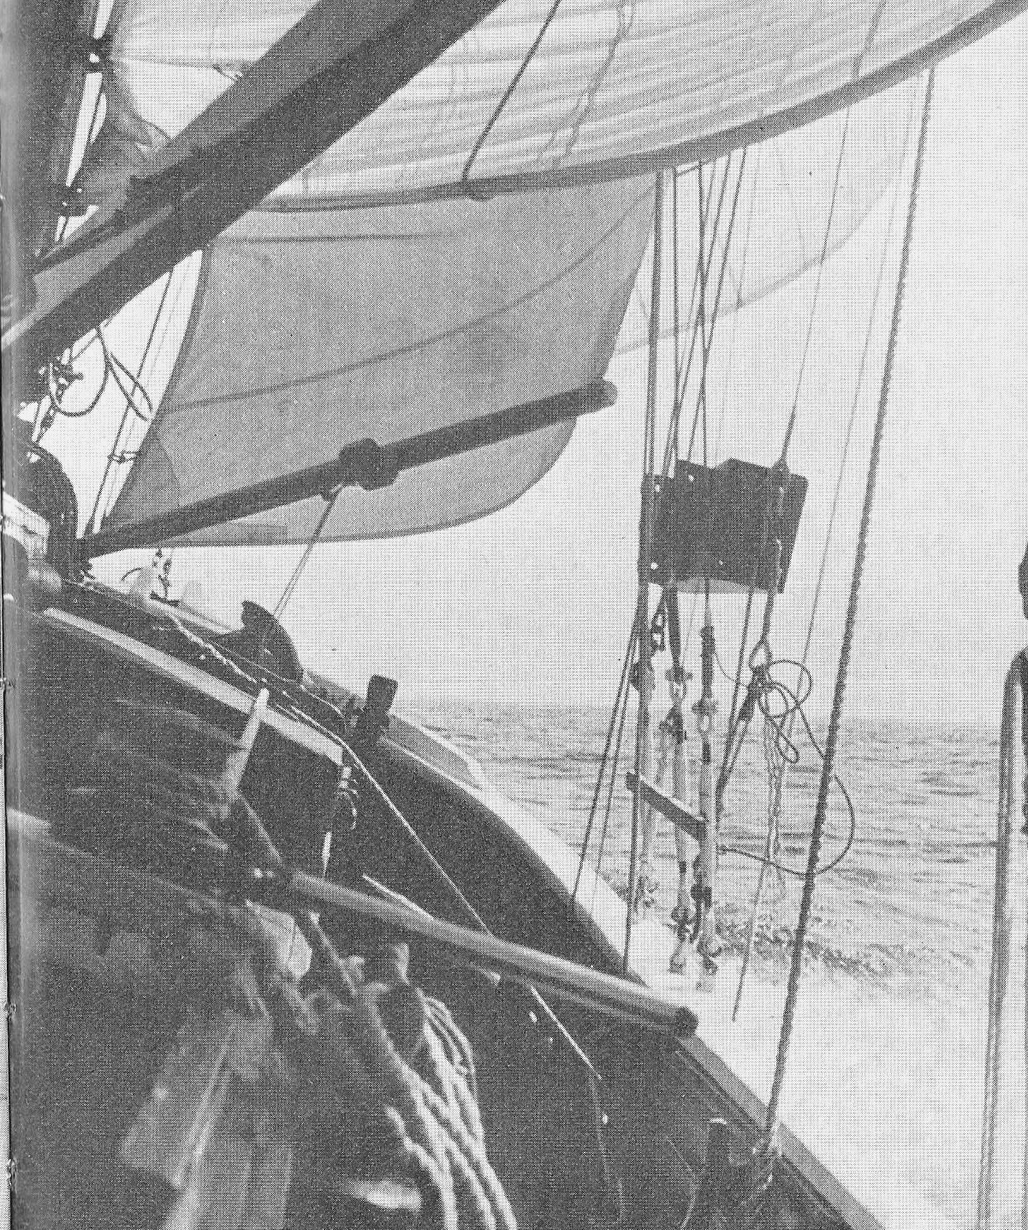

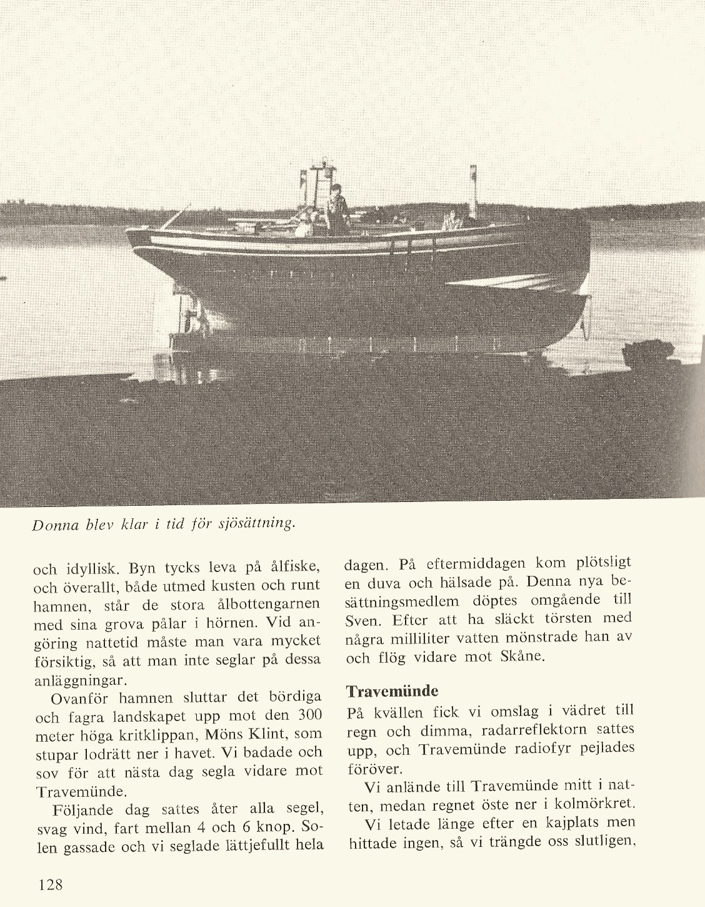

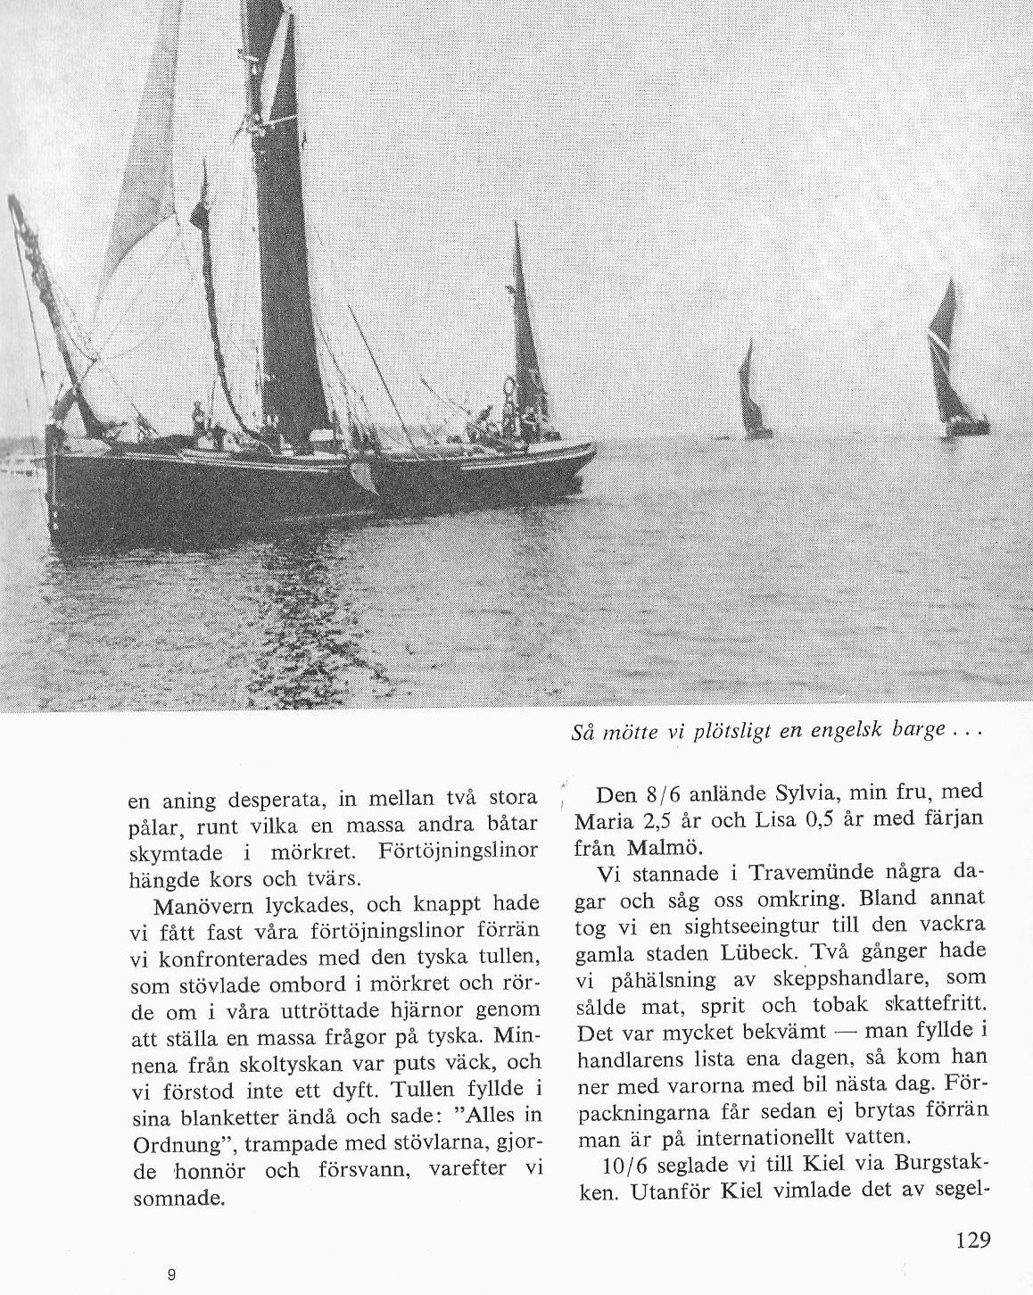

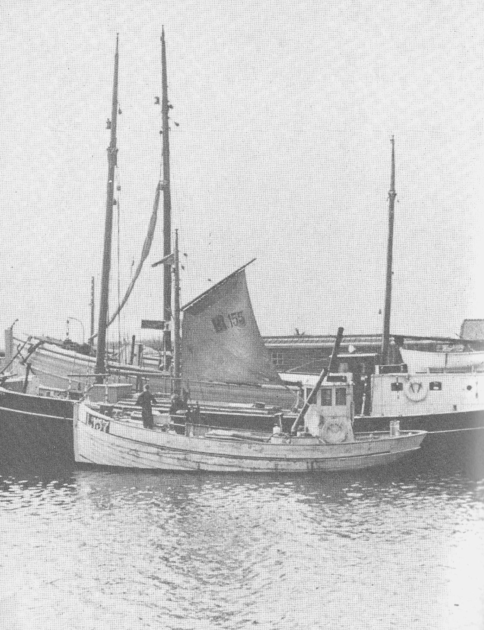
Donna som hon såg ut när vi köpt henne. Vi besökte Hasle på Bornholm på hemvägen.

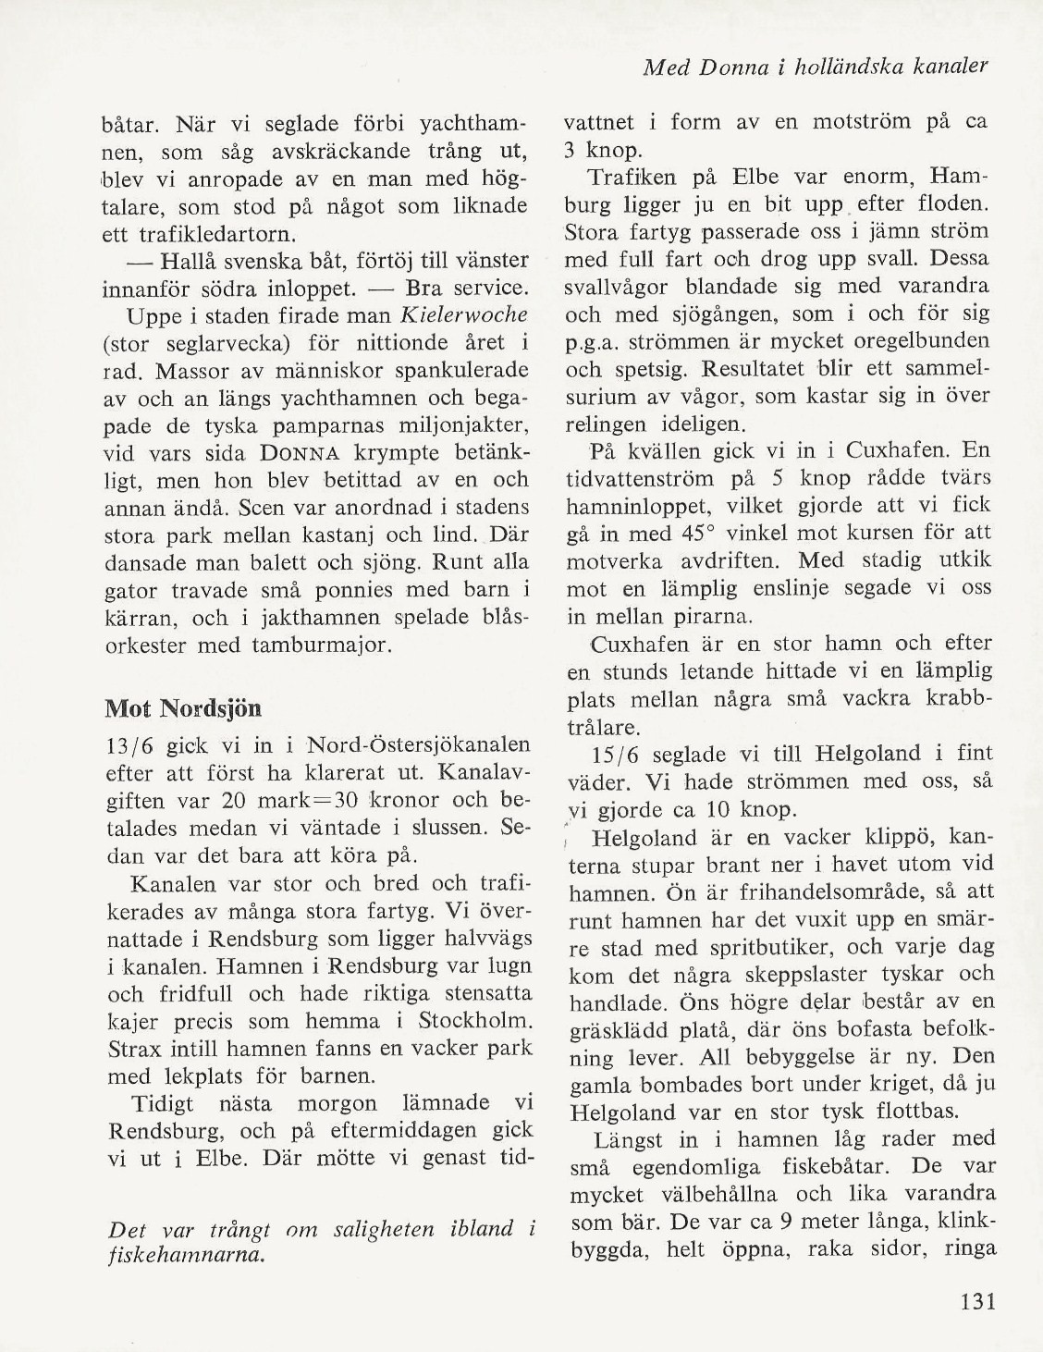

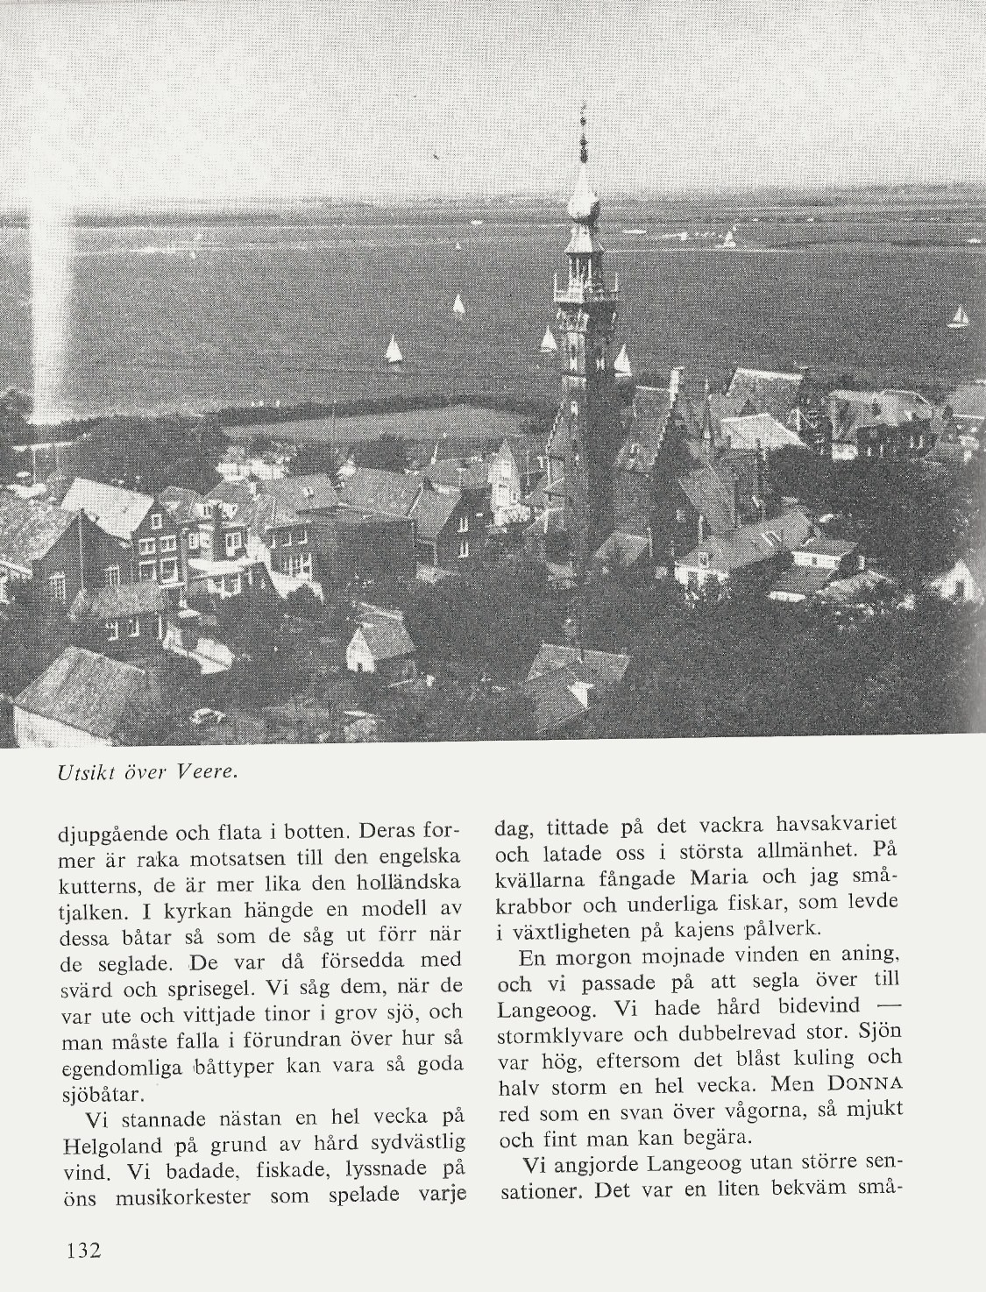

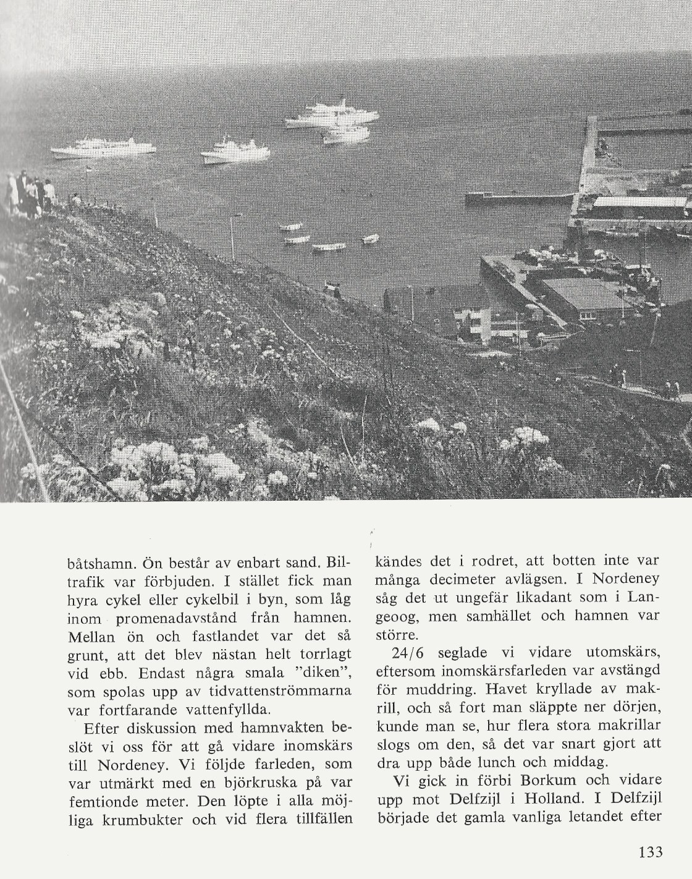

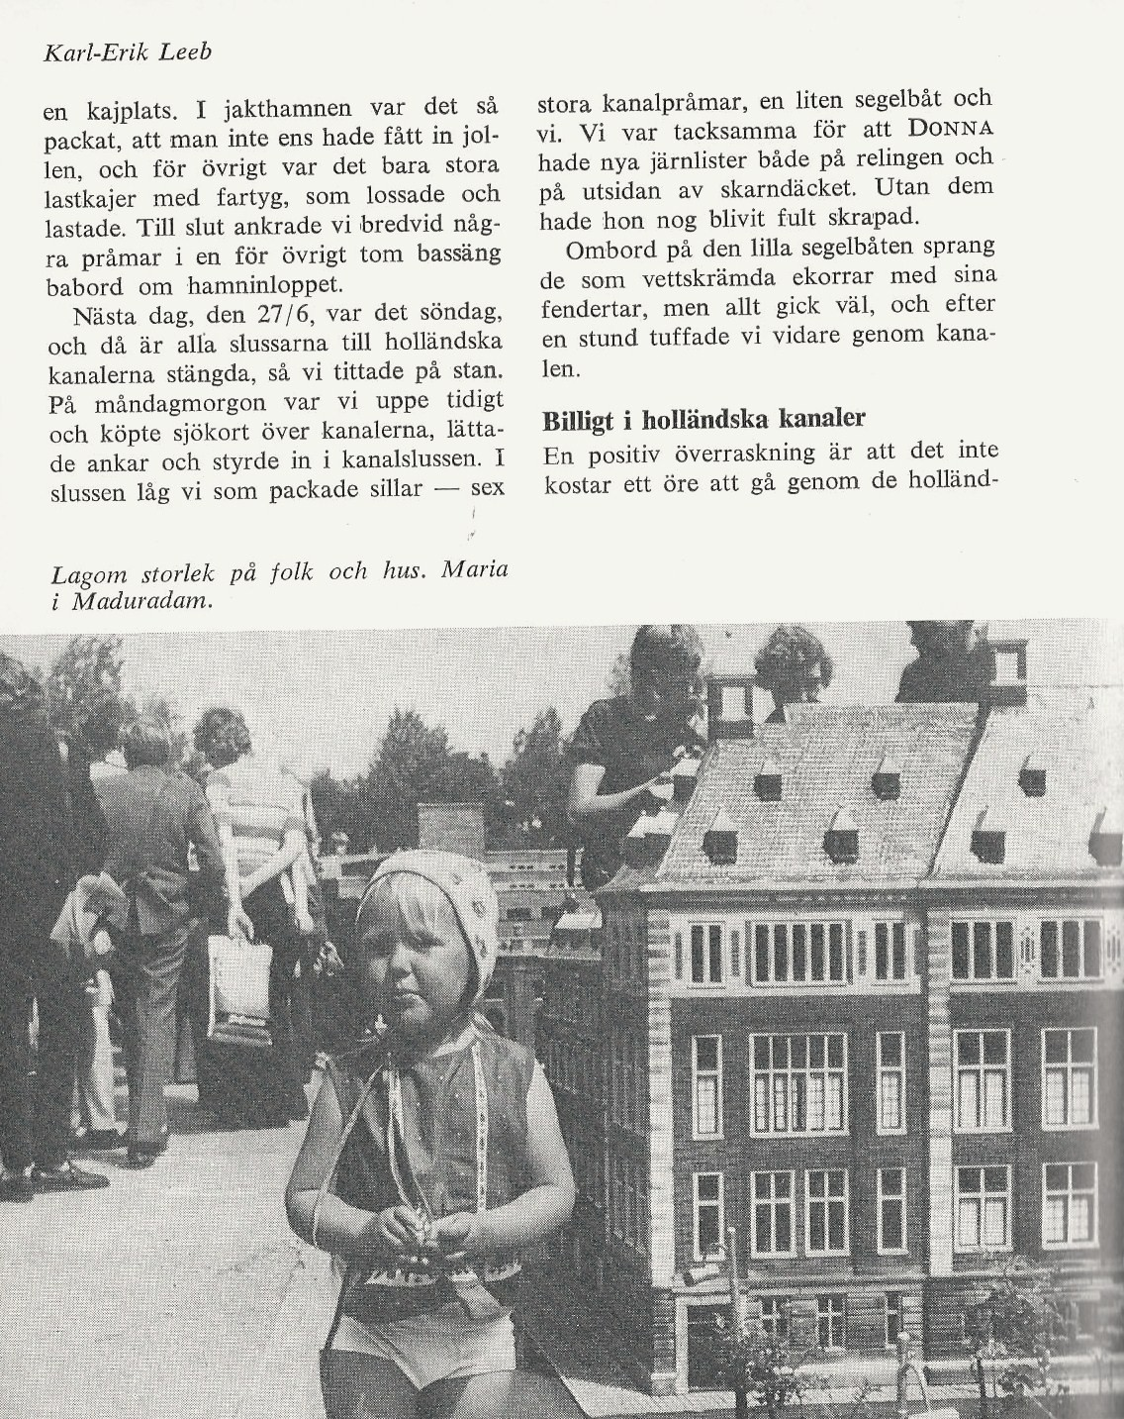

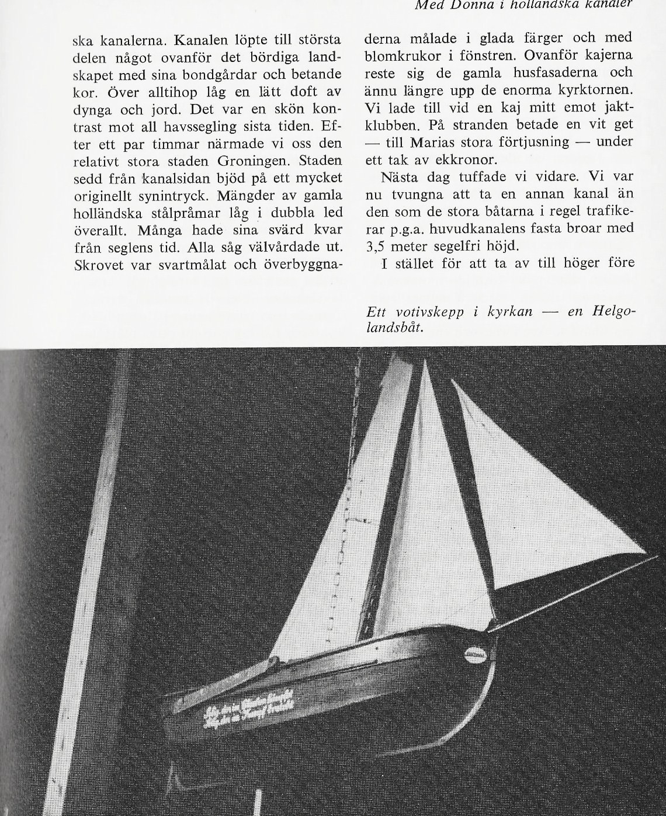

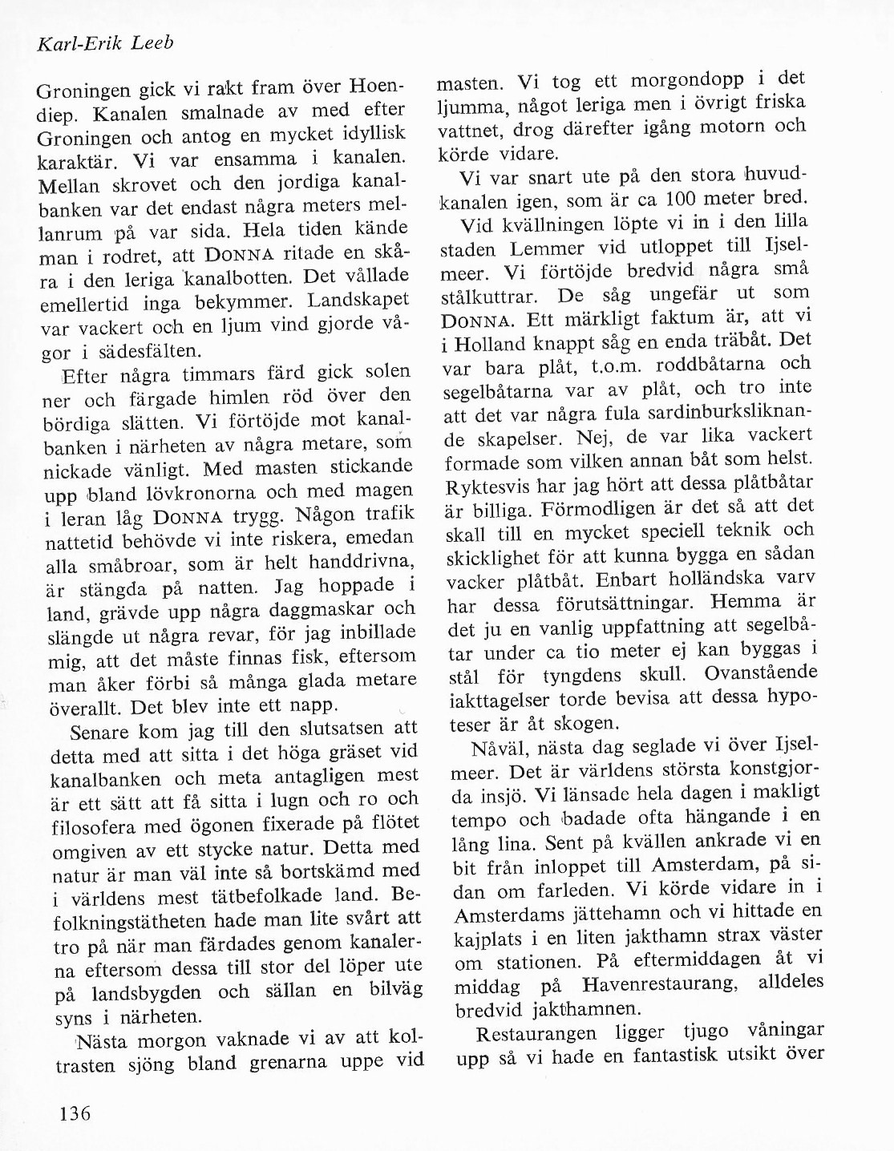

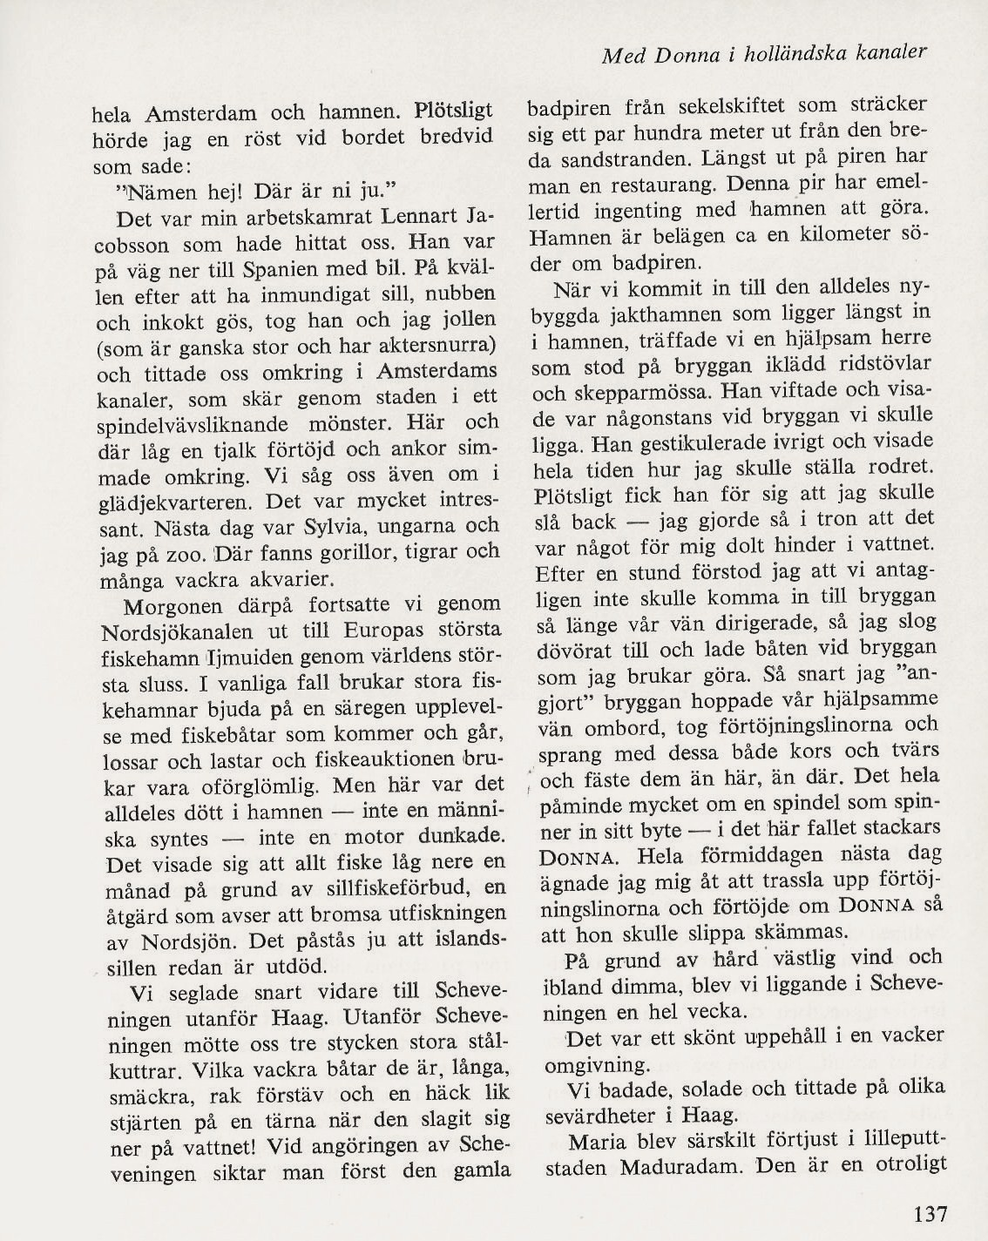

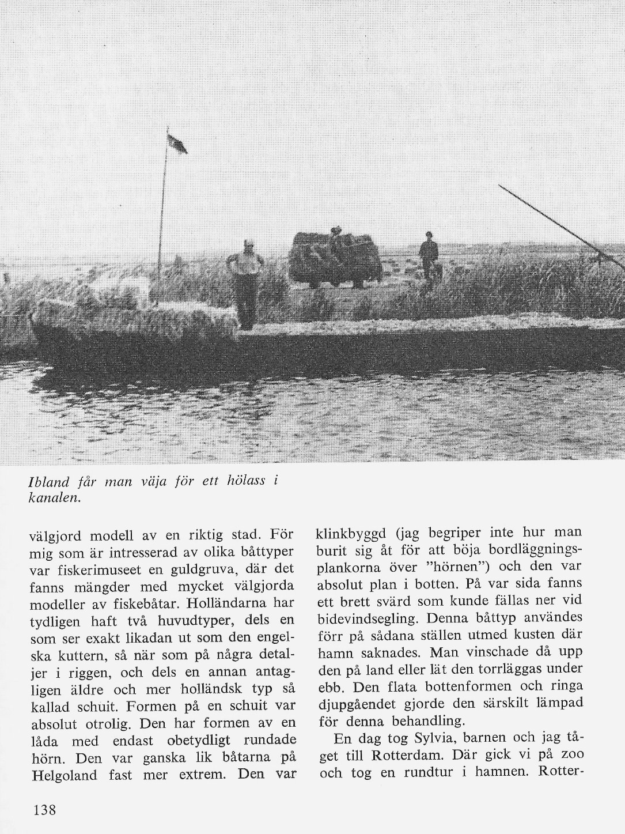

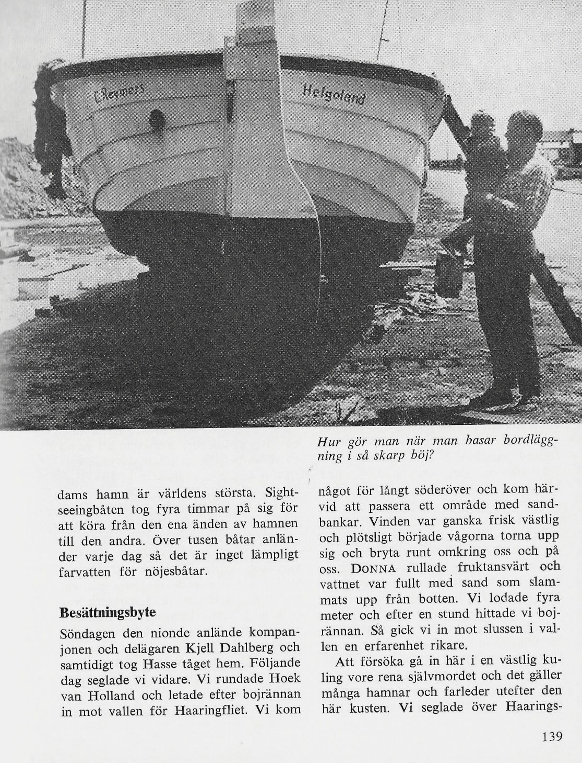

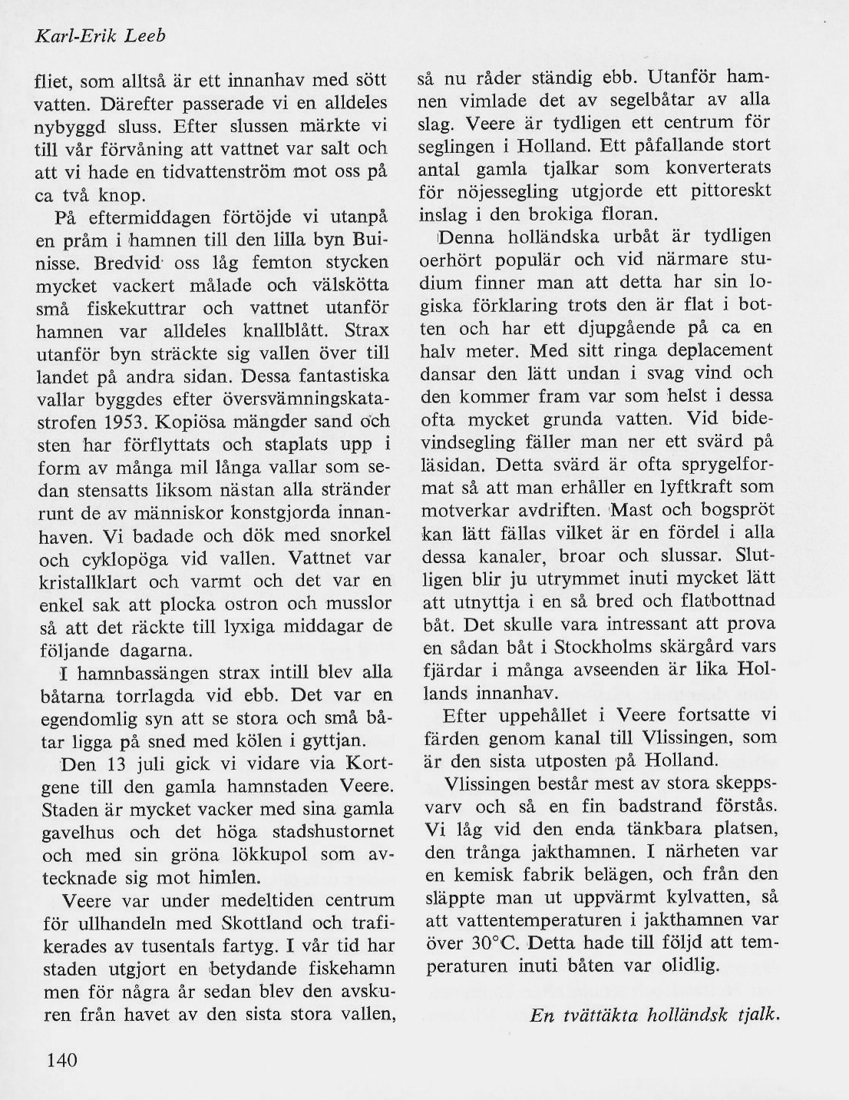

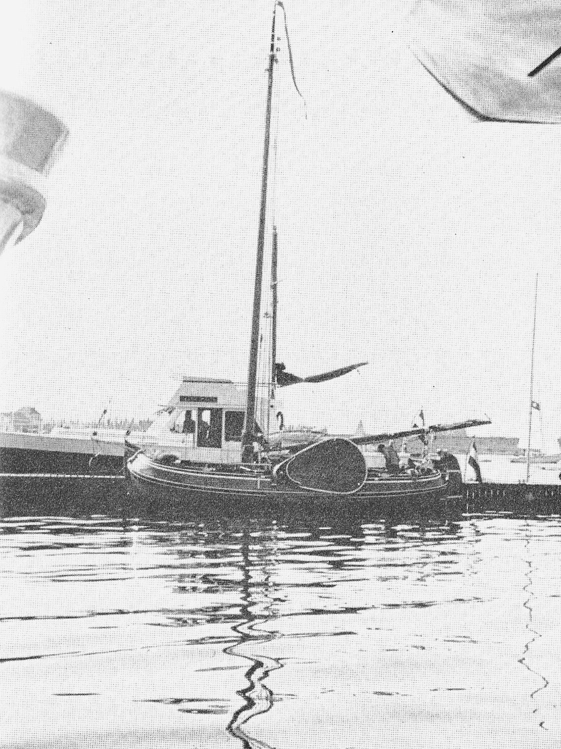

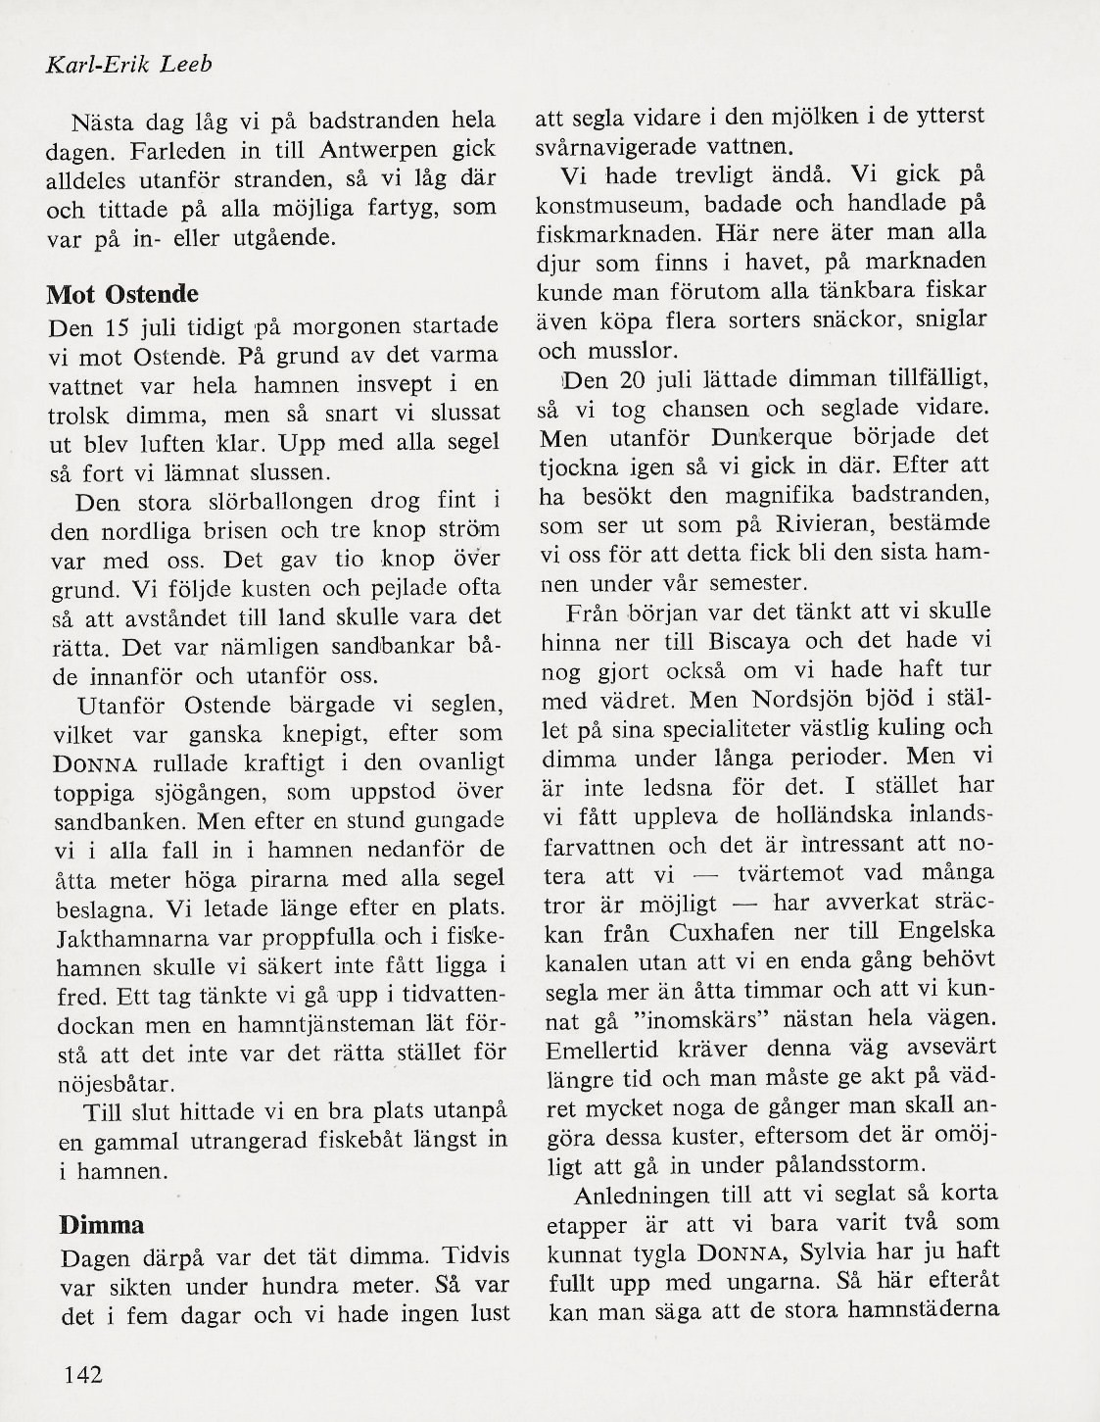

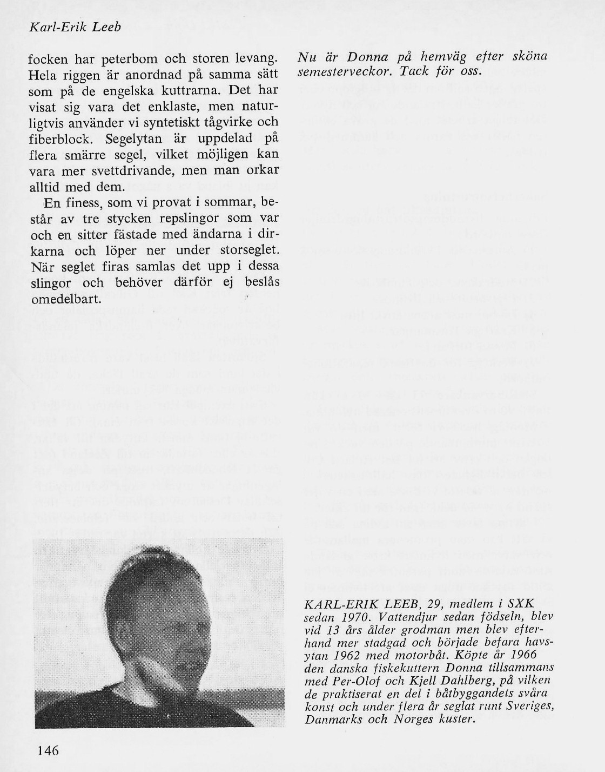

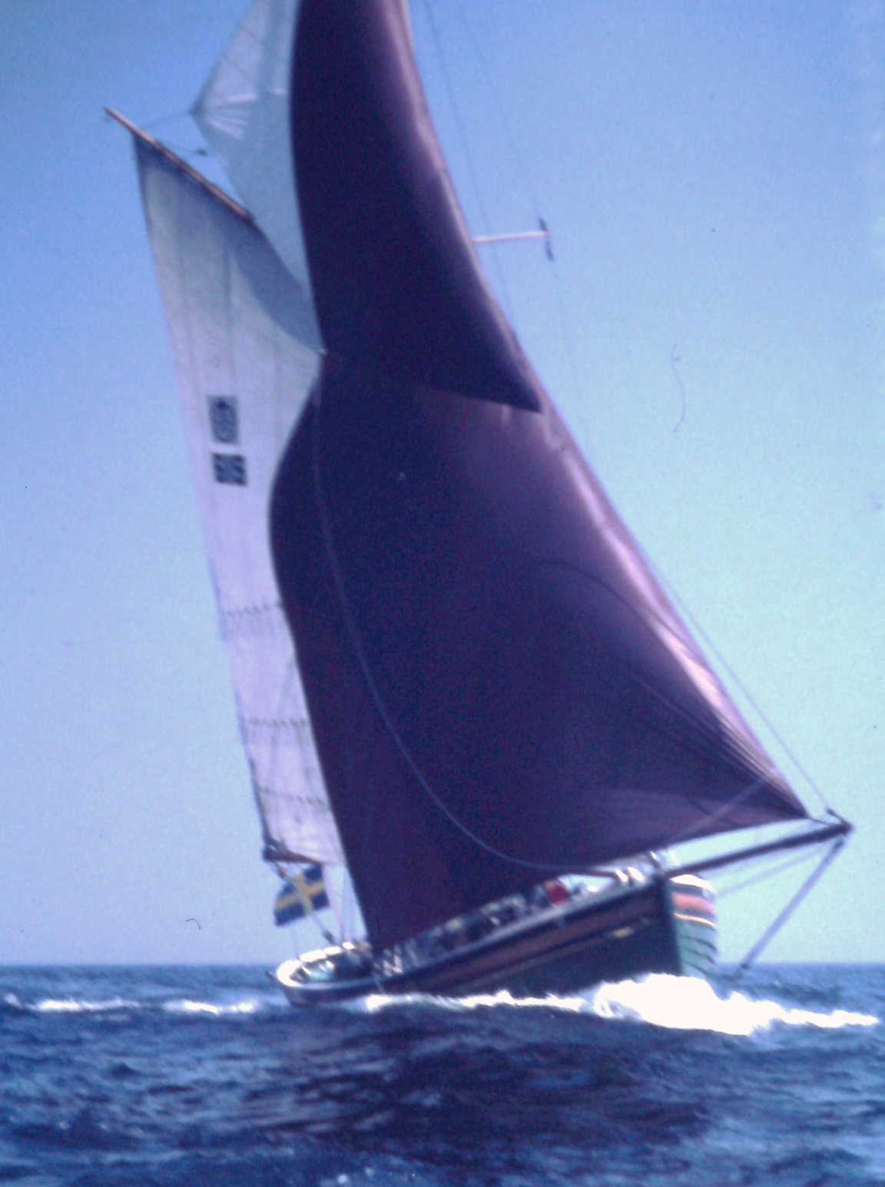

Donna med full fart mot Engelska kanalen.

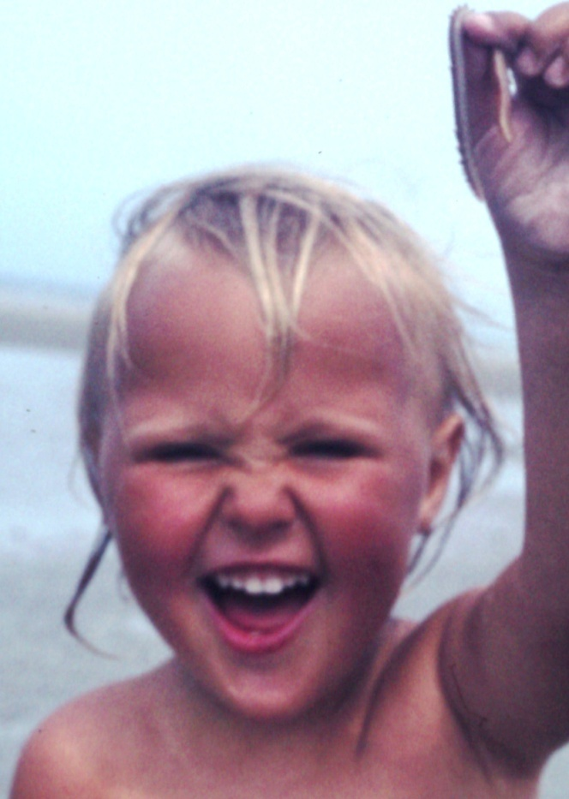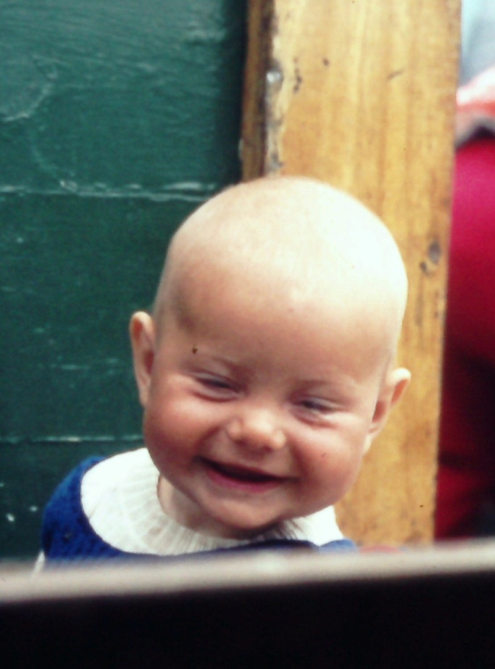Maria 2,5 år har hittat en sandmask. Lisa 6 månader tittar ner i förluckan.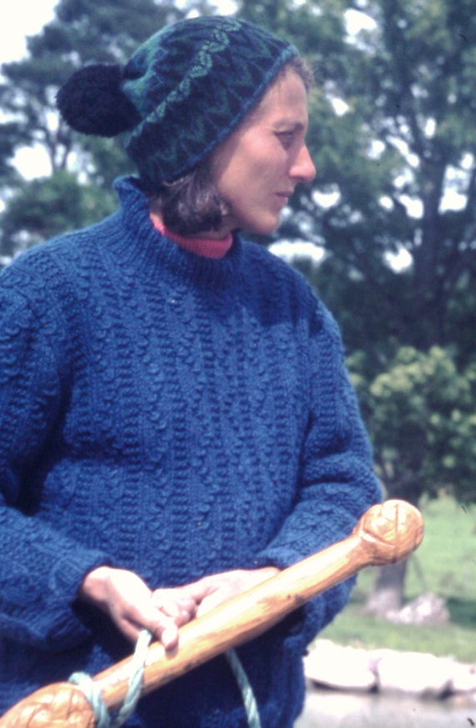 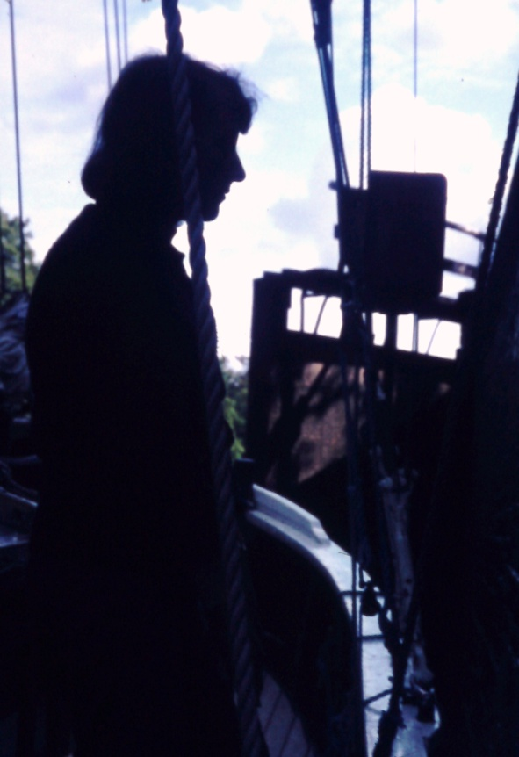
Sylvia till rors i kanalen. Väntar på slussöpning.

